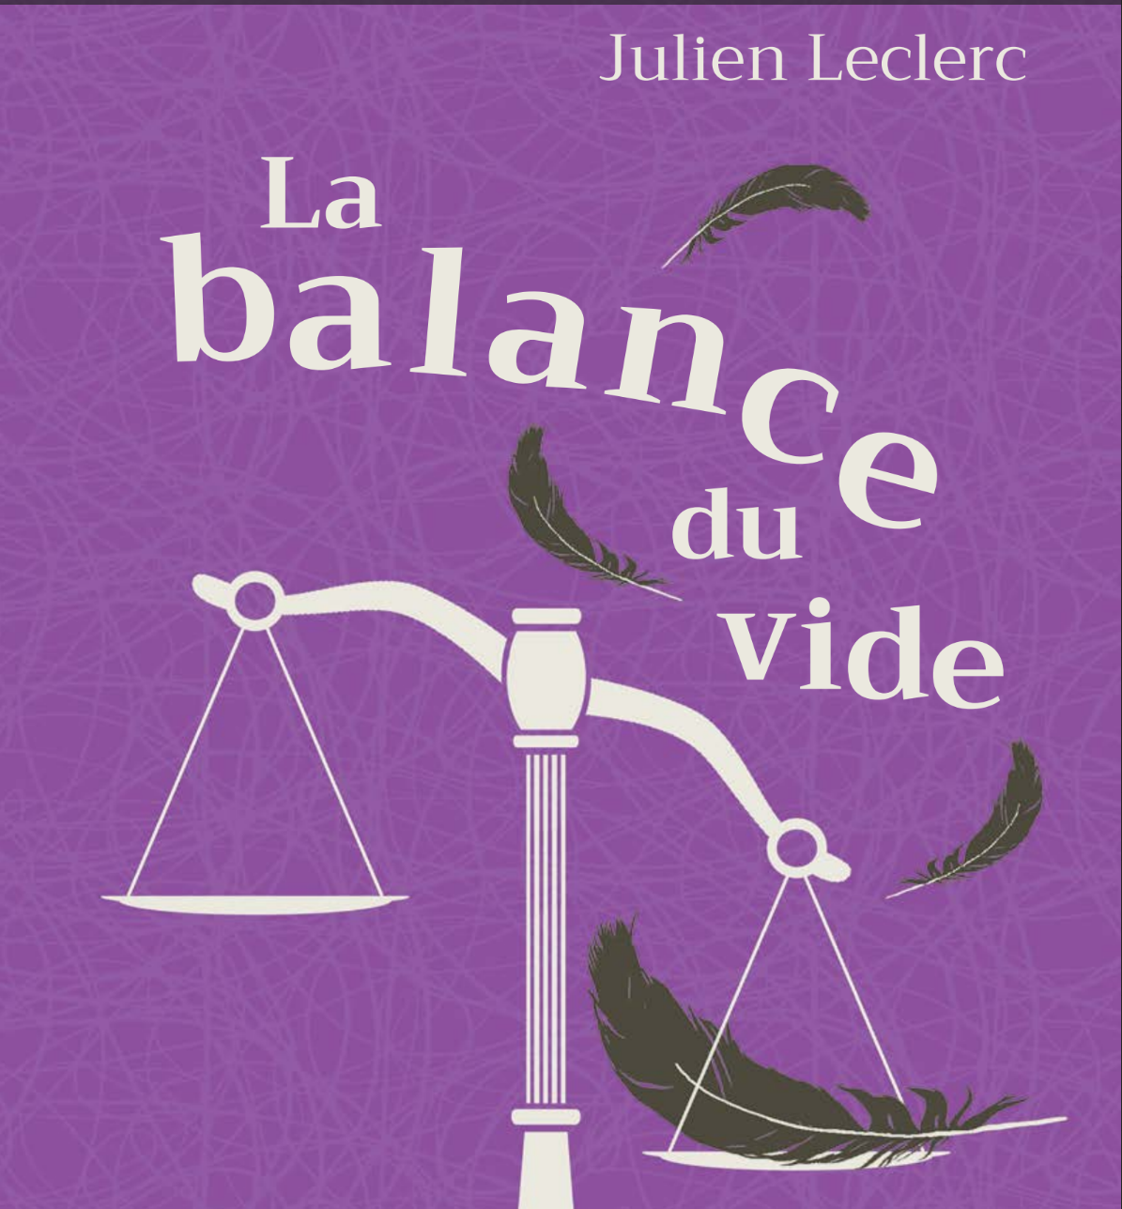
Nom: _______________________________

La balance du vide

Regarde la page couverture du livre de Julien Leclerc. Quel lien peut-on établir entre l’histoire, le titre et l’illustration?

